CRUZ ORACULAR
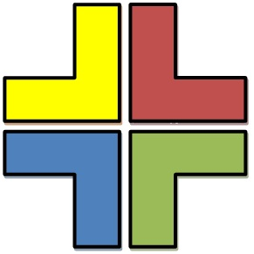
ORACULO DE LA CRUZ

Oraculo de Omar:
Astral

Sábado, 24 de Agosto de 1974

Dominio Publico
#FreeWWW

If Proveedor de Servicios de Internet Gratuito Then #FreeWWW
(Ancho de Banda Mundial Gratuita)
Lenguas
I d i o m a s

¿? ¡! _ , .

El Arte de la Guerra
CuadriPoli

Postulados.
Principios Basicos
E x i t o

"Revolución Total de la Mentalidad"
Computadoras
Ordenador

Tarjeta Integrada
Memoria
Procesador
Disco Duro
Pantalla
Organizaciones

Sociedad

Asalariados, Campesinos, Colonos, Estudiantes, Sindicatos.

y Movimientos.

Pueblo Unido
Jamás Será Vencido
C a n d i d a t o s







-Organízate y Lucha+
(Afiliación:Intencidad, Poder:Atracción, Logro:Expectativa)

 | 

CERO
 La ley Suprema es el Bien
del Pueblo
C a n d i d a t o s

-Organízate y Lucha+
(Afiliación:Intencidad, Poder:Atracción, Logro:Expectativa)

CRUZ
 Cada pueblo tiene el gobierno que se merece.
C a n d i d a t o s







-Organízate y Lucha+
(Afiliación:Intencidad, Poder:Atracción, Logro:Expectativa)

CRUZ
 | 
La justicia es el pan del pueblo; siempre está hambriento de ella.
C a n d i d a t o s




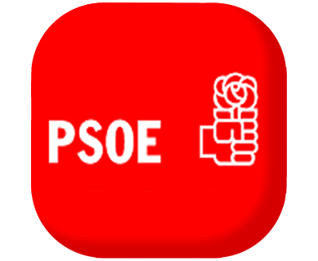


-Organízate y Lucha+
(Afiliación:Intencidad, Poder:Atracción, Logro:Expectativa)

Negocios y Especialización
G o b i e r n o

Clasificación de las Formas de Gobierno

Vías Formales y Legales dentro y fuera del Aparato Gubernamental

Balance

Mecanismos de Control Político y del Ejercicio del Poder (Relaciones Sociales).

Elementos Sometidos a Elecciones
Sistema Electoral

Ir a ElectroCom

Caracteristicas Electorales
Condiciones

A Travez del Cual se Eligen.
Practicas no Previstas por la Ley
Delitos

Reforma Politica para Prohibirlas.
Flujo de Sentimientos y Emociones
Re+educarnos

De la Persona Plena.

Estrategia Lider

M e r c a d o

Hacer Mercadotecnia e Innovar.
Independencia Financiera

P l a n

Perdurar a Travez del Tiempo.
Estandares Electronicos Funcionales
Negocio

Servicio.
Solución.
Capacitación.
Eficiencia.
El Servicio

Politicas de Servicio

al Cliente.
Pasos para

Resolver Problemas

Solucionar.
Vendedores

Ganancias

Compradores.
Entre la ilusión
Solucionar Problemas

y la Realidad.
Tipos de

Comunicaciones

comunicación.
Examine

De la Voz

la Calidad.
Adquirir Poder Sobre

Negociar

la Propia Vida.
Etapas de la

Negociar

Negociación.
Tecnicas de Solución
DMAMC

de problemas.
Tecnicas de Solución
DMADV

de problemas.
Preparación del Negocio:
Llave del Exito

T
R
A
B
A
J
A
r
P
E
R
S
E
V
e
r
a
n
c
i
a

Habilidad para Obtenerlo.
Mejorar el Logro de Resultados:

Observación Reflexiva de la Experiencia

A
C
C
I
O
N
E
S
R
E
S
U
L
T
A
D
O
S

Ser más Efectivo.
Aprender

Planeación

a Mejorar.
Opta en la Vida
Por AutoConocimiento

Al Darte Cuenta: Dale la Vuelta.

Plan Estrategico de Vida
AutoDesarrollo

Crecimiento Intelectual: Aprendizaje.
Realizar nuevos Emprendimientos: MarKeting.

El Plan del Cliente
Equilibrio

Proceso de Mejora Continua a Través de la Vida.
La Computadora Digital
Central Processing Unit (CPU)

La Interconección entre El Control de Datos y Señales.
Los Niveles de Acción
Actividades

En el Apostolado.
Control de Gestión
Calidad del Desempeño

- Objetivos
- Competencias
- Indicadores
Categorías

Tipos de Objetivos

En el Tiempo:
Generales o largo Plazo
Tactico o Mediano Plazo
Operacional o Corto Plazo
Categorías

Tipos de Competencias

Básicas: debe poseer todo profesionista.
Especificas: de ejecución de una determinada disciplina.
Genéricas: permiten a un profesionista desempeñarse en su disciplina.

Categorías

Tipos de Indicadores

Cliente: ¿Plazo?
Calidad
Creces

Compromiso

Calidad
Te Despides

Respeto y Honestidad

Calidad
Mejora Continua

Trabajo en Equipo

Calidad
Entregas y Cumples

Organización

Calidad
Sonríes de Nuevo

Actitud Positiva

Calidad
Motivas

Innovación

Calidad
Evalúas

Objetivos

Calidad
Contribuyes

Ahorro

Calidad
Mejora Continua

Seguridad

Calidad
Te Sientes Bien y Feliz

Salud

Calidad
Crecemos Juntos

Certificación

Calidad

Evaluamos

TRABAJAMOS

EN

EQUIPO
IM
PLEMEN
TAMOS

Mejora Continua

Economia
Pesos Mexicanos

Finanzas

Resolver Problemas y Tomar Decisiones
Aplicar

Alcanzar lo Mejor de Sí Mismo.
CRUZ ORACULAR

ORACULO DE LA CRUZ

